MELLÉKLETEK

GÉPÉSZETI ALAPISMERETEK ÉRETTSÉGI VIZSGA
ÍRÁSBELI TÉTEL
Középszinten

Teszt

- Méretezze be az 5mm vastag lemezből készült alkatrészt! A méreteket vonalzóval a saját rajzáról mérje le! 2 pont
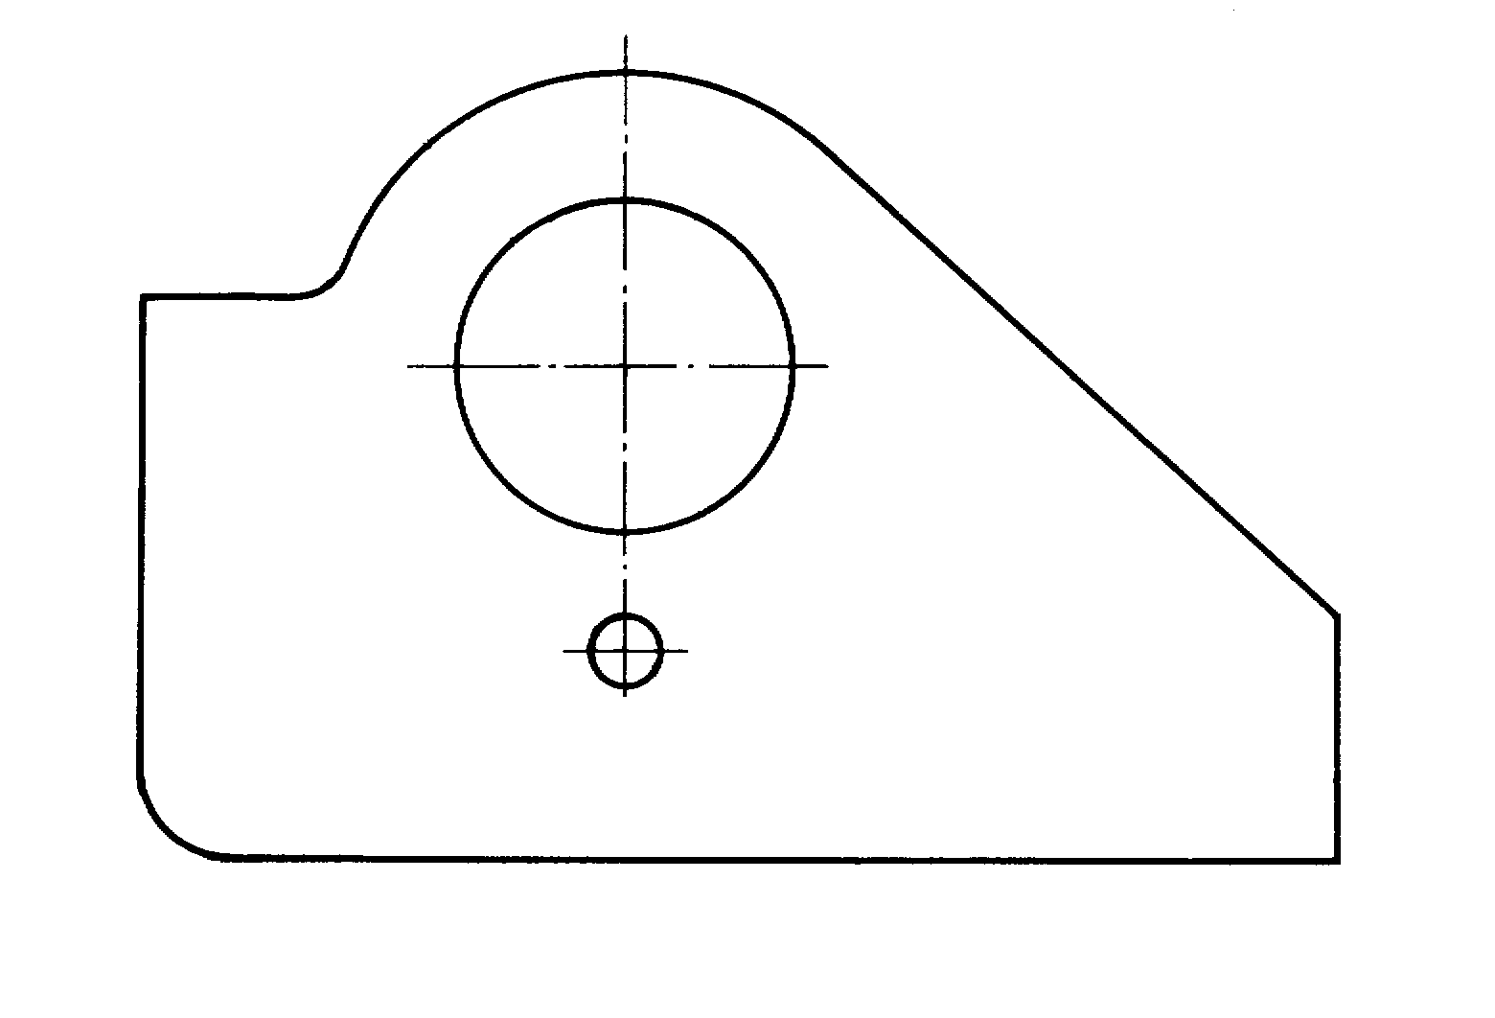

- Szerkessze meg a gúla síkmetszetét! 3 pont

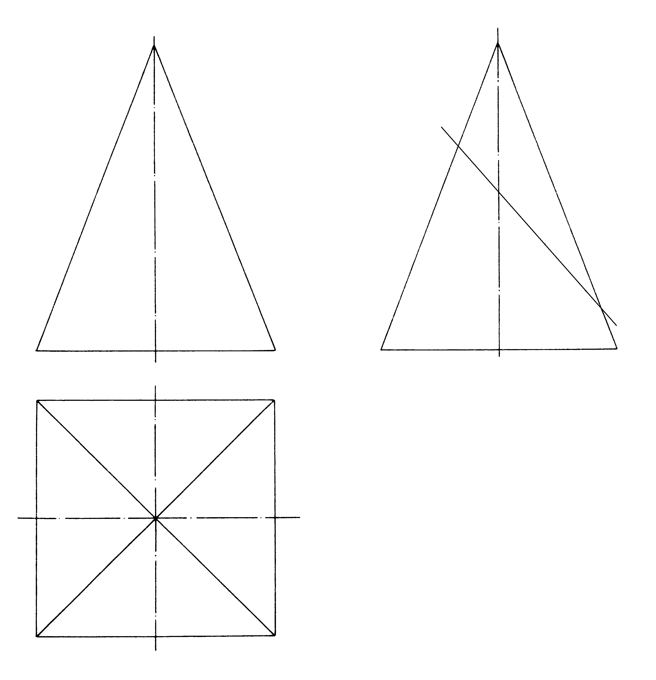

- Fejezze be az alkatrész rajzát! Alkalmazzon kitöréses metszetet és helyi nézetet! Készítse el az alkatrész mérethálózatát! A bázisfelület legyen a jobboldali véglap! 3 pont

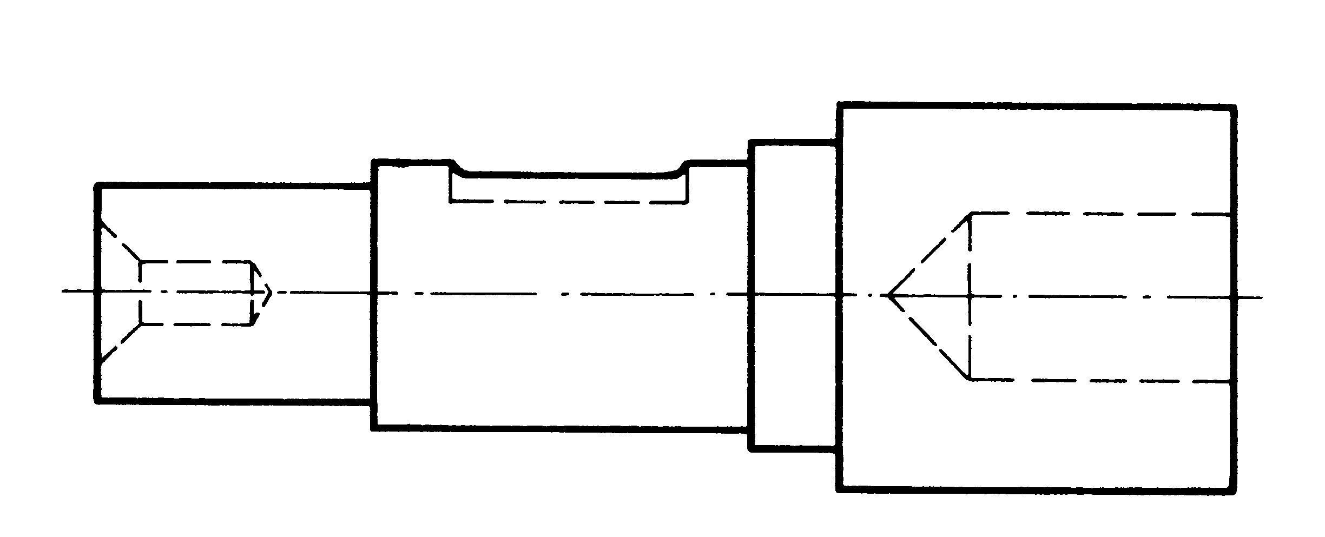

- Válassza ki négyből azt a két tűrést, amivel megvalósíthatjuk két alkatrész átmeneti illesztését! 2 pont

Méret | Tűrés
∅15k6 | +0,012
∅15k6 | +0,001
∅15g6 | -0,006
∅15g6 | -0,017
∅15H7 | +0,018
∅15H7 | 0
∅15s6 | +0,034
∅15s6 | +0,023

…………/…………

- Adott terhelés és geometriai méretek esetén számítsa ki a kéttámaszú tartó reakcióerőit
(F, l₁, l₂)! 3 pont

- Mit mond ki a Hooke törvény? Milyen összefüggés igaz a rugalmas alak-
változásra? 2 pont

- Számítsa ki körkeresztmetszetű húzott rúdban ébredő feszültséget, a megnyúlást és a fajlagos nyúlást (F, d, E, l)! 3 pont

- Az ábrát egészítse ki egyszerű szalagfék vázlatává! Rajzolja be az erőhatásokat! 2 pont
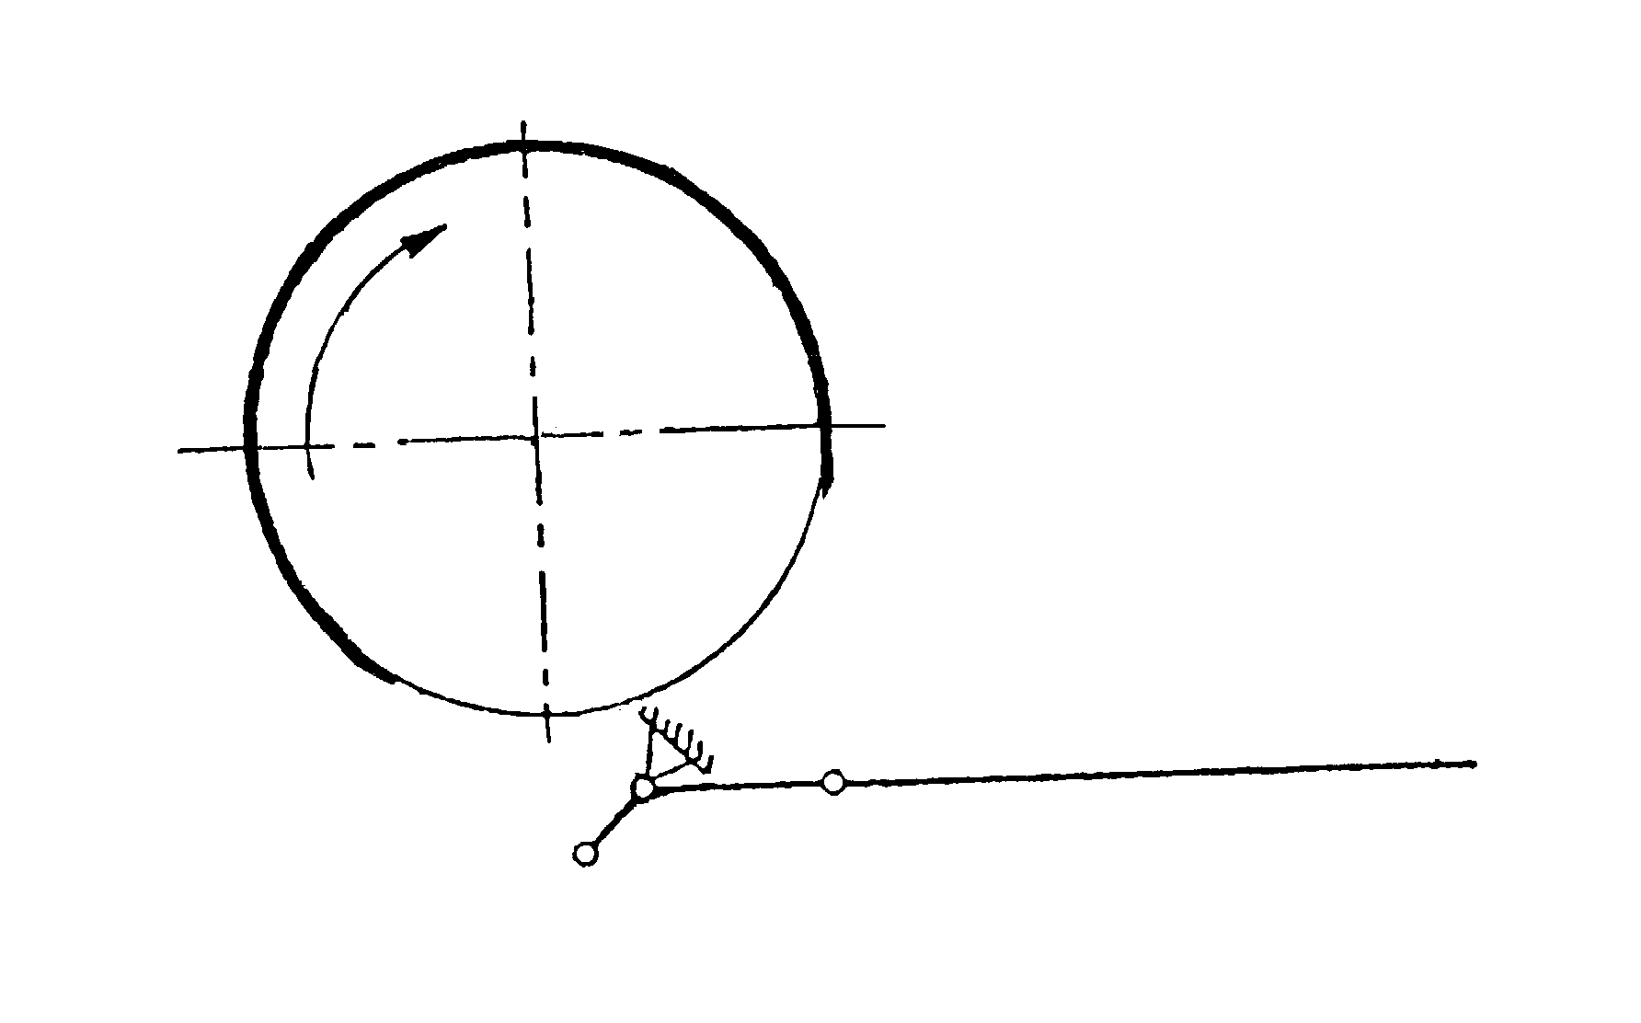
- Rajzolja fel a siklócsapágyak kenését jellemző Stribeck diagramot és nevezze meg az egyes jellegzetes szakaszokat! 3 pont

- Vázoljon le egy mélyhornyú golyóscsapágyat félnézet - félmetszetben! 3 pont

- A következő állítások közül mely három vonatkozik az eutektikus ötvözetekre? Húzza alá a helyesnek ítélt állításokat! 2 pont
- az olvadáspontjának hőmérséklete nagyobb a dermedéspontjának hőmérsékleténél,
- az olvadáspontjának hőmérséklete megegyezik a dermedéspontjának hőmérsékletével,
- olvadáspontjának hőmérséklete kisebb dermedéspontjának hőmérsékleténél,
- dermedésekor a hőmérséklet úgy változik, mint a színfémek dermedésekor,
- jól önthető, mert állandó hőmérsékleten dermed és ezért kismértékű a zsugorodása.

- Ha az alapfém és az ötvöző atomjainak mérete közel azonos és a két fém szilárd oldatot alkot, akkor 2 pont
- az ötvöző atom beékelődik,
- az ötvöző atom beépül az alapfém rácsába,
- eutektoid keletkezik.

- Szobahőmérsékleten a vas kristályrácsa 2 pont
- hexagonális,
- térközepes köbös,
- lapközepes köbös.

- Melegalakításról beszélünk, ha az alumíniumötvözet alakítása 2 pont
- műhely hőmérsékleten történik,
- az újrakristályosodási hőmérséklet felett történik,
- 200 ºC hőmérsékleten történik.

- Számítsa ki az aszinkron motor szlipjét, ha a szinkron fordulatszám
$n_{0}=\text{3000} \frac{1}{\text{min}}$ és a motor forgórész fordulatszáma $n_{0}=\text{2880} \frac{1}{\text{min}}$! 3 pont

- Rajzolja le a soros gerjesztésű egyenáramú motor elvi kapcsolását! 3 pont

+

−
M

- Egy készítendő transzformátor $U_{1}=\text{230} V$ primer feszültségét $U_{2}=\text{48} V$-ra akarjuk csökkenteni. Ekkor a feszültségáttétel: $a=\frac{U_{1}}{U_{2}}=\frac{\text{230}}{\text{48}}=4,\text{79}$. A primer tekercs menetszáma: 1000. Mekkora menetszámú legyen a szekunder tekercs?
3 pont

- Az emisszió 2 pont
- SO₂ kibocsátás,
- elnyelődés,
- szennyezőanyag kibocsátás,

- A rádióaktivitás mértékegysége
- Becquerell,
- gray,
- Sievert,
- Curie.
3 pont
- Az antropometria
- a domborzati viszonyok felmérése,
- kristálytani vizsgálati módszer,
- az emberi testméretekkel foglalkozó tudományág.
2 pont

Feladatsor

1. feladat Maximális pontszám: 12
Kéttámaszú tartó statikai vizsgálata.

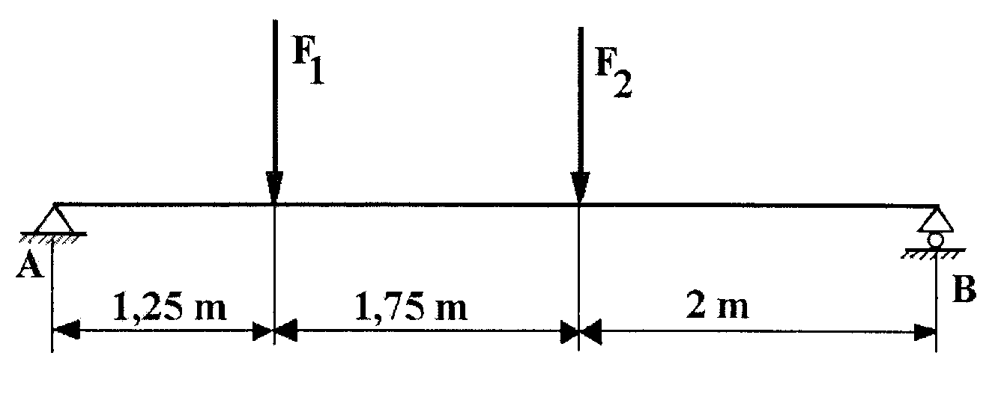
Adatok:
Terhelő erők: F₁ = 1000 N,
F₂= 1200 N.
Ajánlott léptékek:

Erőlépték: 1 cm $\hat{=}$ 200 N,

Hosszlépték: 1 cm $\hat{=}$ 0,5 m,

Pólustávolság: C = 800 N.

Feladatok:
- Szerkessze meg a nyomatéki- és a nyíróerő-ábrát!
- Határozza meg a szerkesztés alapján a reakcióerők nagyságát!
- Határozza meg a szerkesztés alapján a veszélyes keresztmetszetet terhelő nyomatékot!
- Számítsa ki a reakcióerők nagyságát!
- Mekkora nyomaték hat a baloldali alátámasztástól 1 m-re? Bizonyítsa be számítással, hogy erre a keresztmetszetre jobbról és balról ható nyomatékok nagysága megegyezik!
- Számítsa ki a maximális hajlító nyomaték nagyságát!

2. feladat Maximális pontszám: 8
Tengely méretezése csavarásra.

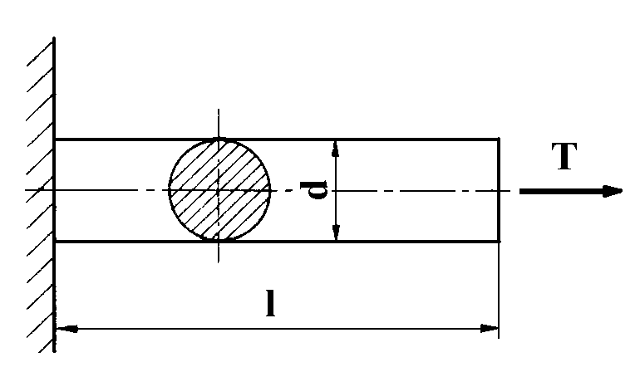
Adatok:
- terhelő csavaró nyomaték: T = 750 N⋅m,
- megengedhető feszültség: $τ_{\text{meg}}$= 55 MPa,
- csúsztató rugalmassági modulus: G = 80 GPa,
- a tengely megengedett elcsavarodása: $ϕ$ = 0,5º.

Feladatok:
- Határozza meg a tengely átmérőjét!
- Számítsa ki a tengely hosszát a megadott elcsavarodási szög esetében!

3. feladat Maximális pontszám: 8
Szegecskötés szilárdsági méretezése

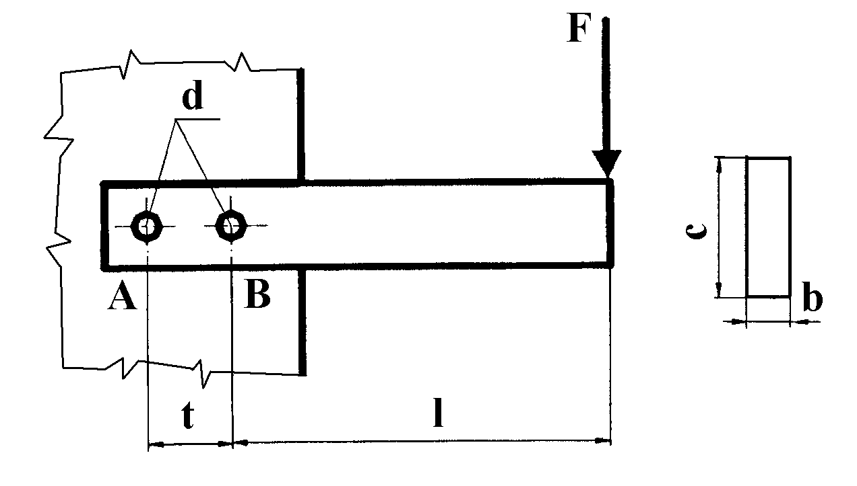
Adatok:
- a terhelő erő: F = 3 kN,
- a szegecsosztás: t = 75 mm,
- a tartó kinyúló hossza: l = 450 mm,
- a szegecsek szárátmérője: d = 20 mm,
- a szegecsek darabszáma: z = 2,
- a szegecsek anyagára megengedett feszültség: $τ_{\text{meg}}$= 60 MPa,
- a rúd anyagára megengedett feszültség: $σ_{\text{meg}}$=120 MPa.

Feladatok:
- Határozza meg a szegecseket terhelő erők nagyságát és irányát!
- Ellenőrizze a szegecseket nyírásra!
- Állapítsa meg a tartó veszélyes keresztmetszetének helyét, számítsa ki a maximális hajlító nyomaték nagyságát!
- Számítsa ki a téglalap szelvény c és b méretét, ha c/b = 10!

4. feladat Maximális pontszám: 10
Egyszerű, egypofás fék erőtani jellemzőinek meghatározása.

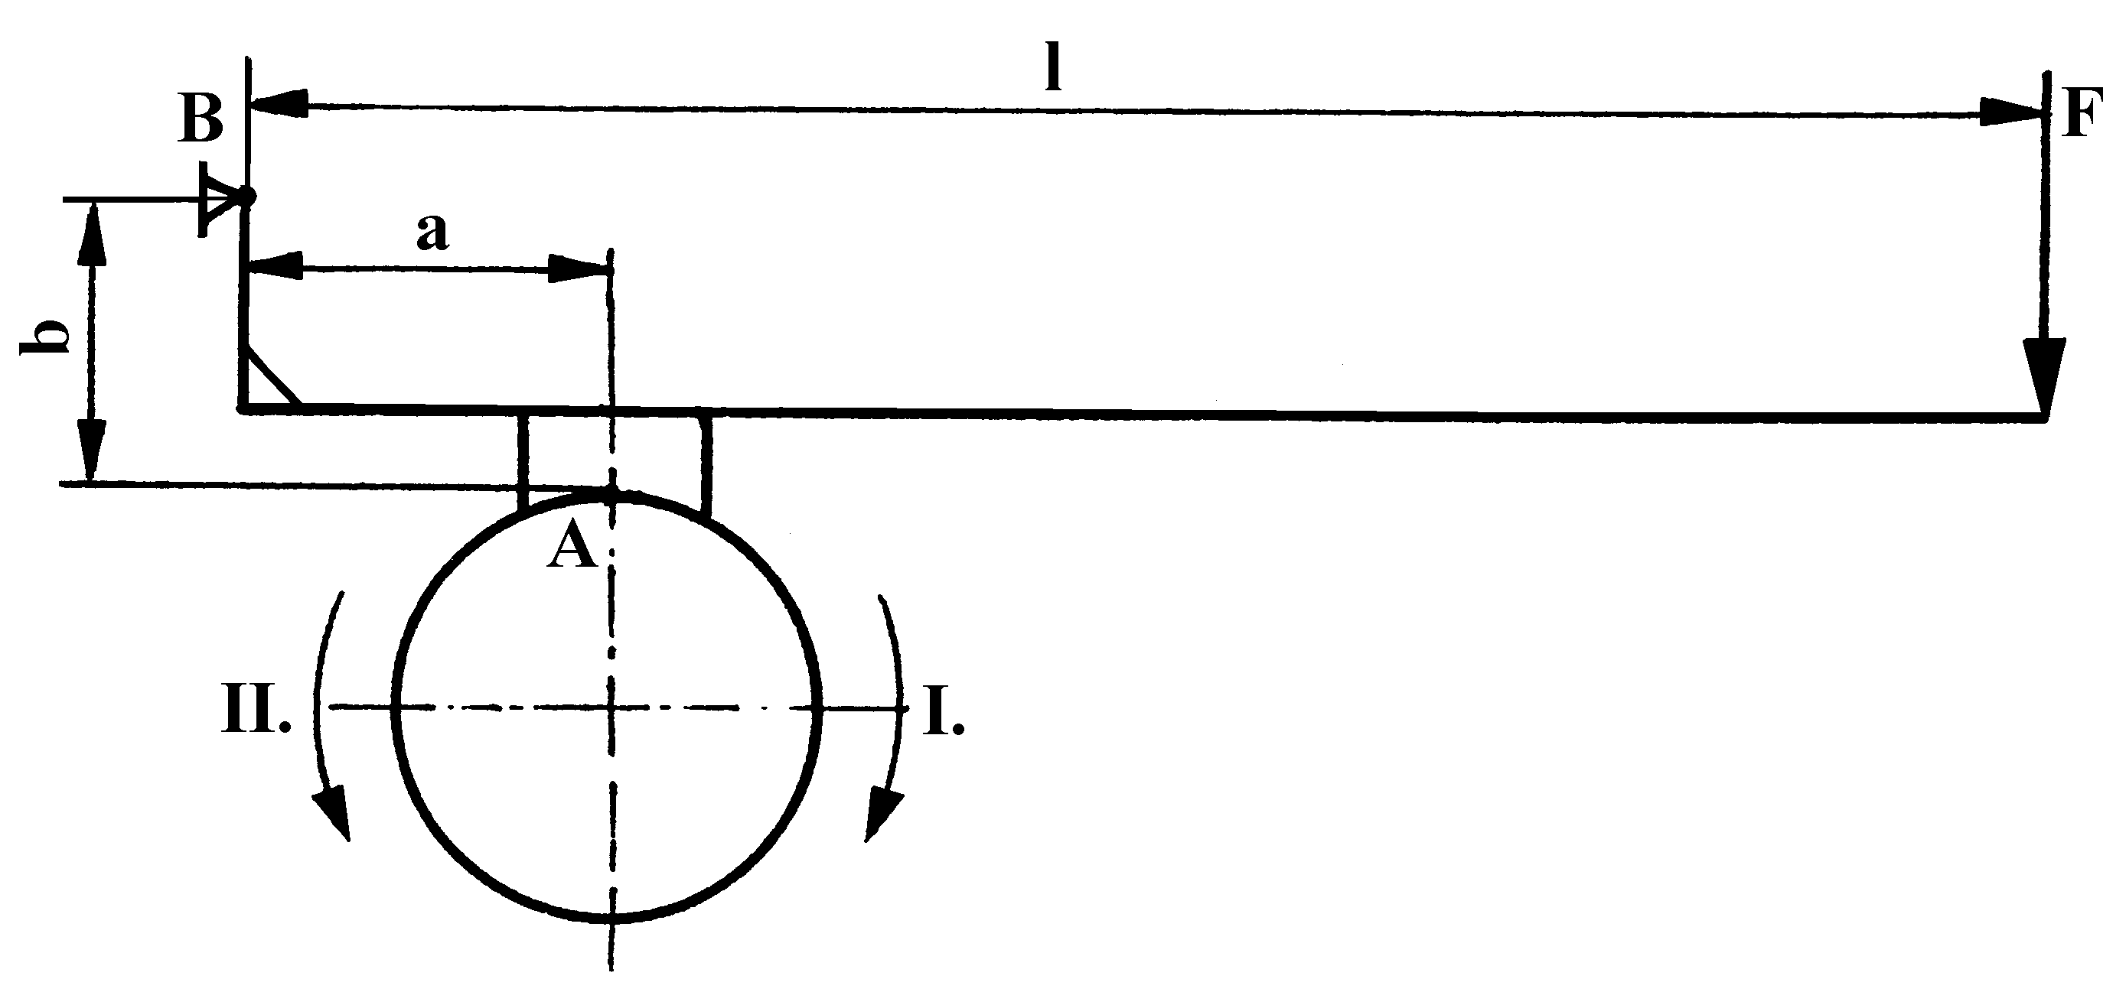
Adatok:
- a fékkar hossza a B forgásponttól: $l=\text{ 120 mm}$,
- a fékpofa középpontjának távolsága a B forgásponttól: $a=\text{24}\text{ mm}$,
- a B forgáspont távolsága a tárcsa A kerületi pontjától: $b=\text{18}\text{ mm}$,
- a fékkar végére ható erő: $F=\text{10}\text{ N}$,
- a fékpofa és a tárcsa közötti súrlódási tényező: $μ=0,\text{45}$.

Feladatok:
- Számítsa ki az A pontban a súrlódási erőt, ha a tárcsa az I. - es irányba forog,
- Számítsa ki az A pontban a súrlódási erőt, ha a tárcsa a II. - es irányba forog,
- Határozza meg a b távolságot úgy, hogy a súrlódó erő mindkét forgásirány esetében azonos legyen!

5. feladat Maximális pontszám: 12
Készítsen alkatrészrajzot a mellékelt axonometrikus ábra alapján!
Az oldalnézet lépcsős metszet legyen!

Adatok:
- a kiemelt felületi érdesség 12,5 μm,
- a fecskefarok alakú horony felületeinek átlagos felületi érdessége 1,6 μm,
- a 14 mm széles horony tűrése H8 minőségű, a tűrésmező nagysága 27 μm, az átlagos felületi érdessége 1,6 μm,
- anyagminőség E 355,
- méretarány 1:1.

Feladatok:
- Készítse el szabadkézi vázlat formájában a szükséges vetületeket!
- Készítse el a mérethálózatot!
- Tüntesse fel a rajzon a fent megadott jellemzőket!

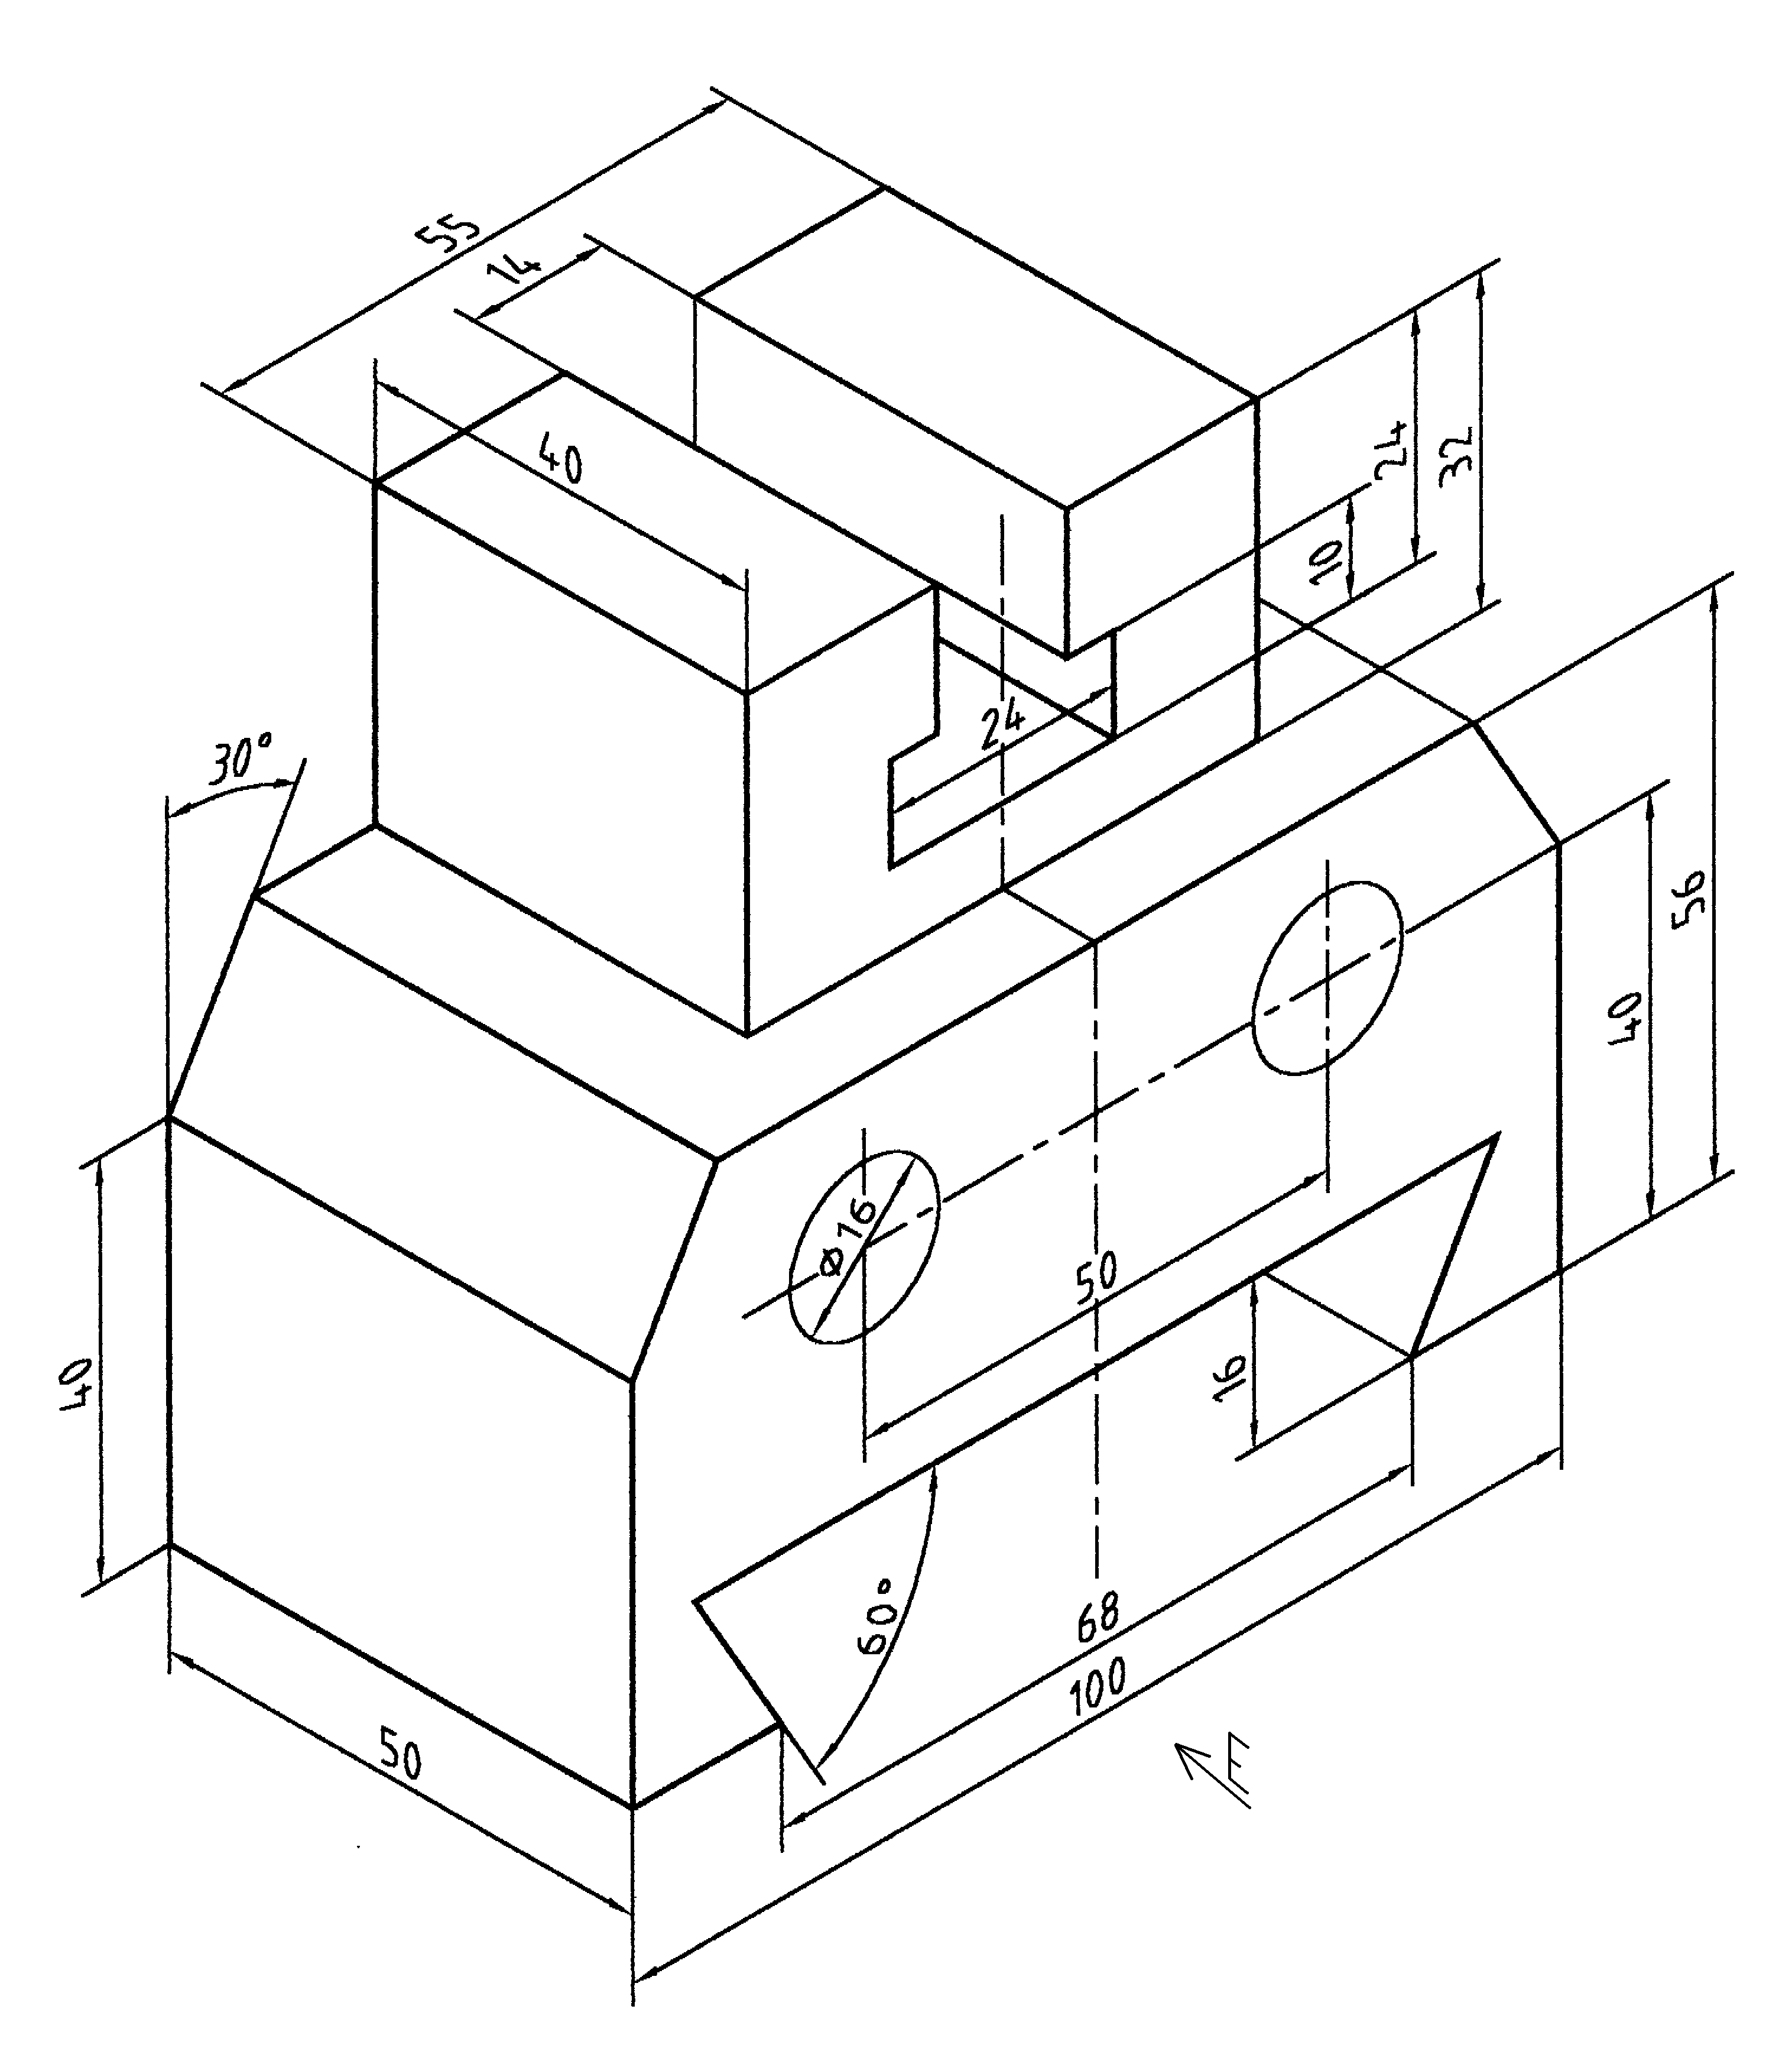

GÉPÉSZETI ALAPISMERETEK ÉRETTSÉGI VIZSGA
SZÓBELI TÉTEL
Középszinten

„A” tételsor

- A statika alaptételei, kényszerek

Mit nevezünk erőnek? Jellemezze az erőt, mutassa be ábrázolását!

Ismertesse az eredő erő fogalmát, az egyensúly fogalmát, az akció-reakció törvényét, az erők áthelyezésének megoldását!

Ismertesse a statikai kényszereket: kötél, rúd, támasztás, csukló, befogás!
- Mutasson be példákat a statikai kényszerek alkalmazására!

- Csavarok, csavarkötések

Ismertesse a csavarmenetek származtatását, a menetprofilokat és alkalmazásaikat!

Ismertesse vázlatrajzzal a csavarmenetek jelképes ábrázolását, méretmegadását!

Ismertesse a csavarkötések elemeit! Ismertesse vázlatrajzzal a csavarok, csavaranyák fajtáit!

Ismertesse vázlatrajzzal a csavarkötéseket! Ismertesse alkalmazási területeiket!

Ismertese a csavarbiztosítások fajtáit, alkalmazási területeiket!

- Síkbeli erők felbontása összetevőkre

Mutassa be a merőleges összetevőkre bontást!

Mutassa be a tetszőleges összetevőkre bontást!

Mutasson be példákat a statikai kényszerek alkalmazására!

- Fékszerkezetek

Ismertesse a fékek csoportosítását, feladatukat!

Ismertesse vázlatrajzok segítségével a kúpos és tárcsás fékek szerkezeti kialakításait, működésüket!

Ismertesse a fékezőnyomaték, a fék oldásához illetve zárásához szükséges erő számítását!

- Koncentrált erővel terhelt tartók, konzolos tartók

Szerkessze meg a tartók vektorábráit, nyomatéki ábráit!

Ismertesse a reakcióerők meghatározását!

Mutassa be a nyíróerő ábra szerkesztését! Ismertesse a maximális hajlító nyomaték meghatározását!

Jelölje be a veszélyes keresztmetszetet!

- Szegecsek, szegecskötések

Ismertesse a szegecsek fajtáit, anyagait!

Ismertesse a szegecskötés feladatait, fajtáit!

Ismertesse vázlatrajzzal a szegecskötések kialakításait, a konstrukciós megoldásokat!

Ismertesse a szegecskötések méretezését!

- Húzás, nyomás, nyírás

Mit nevezünk igénybevételnek, feszültségnek? Ismertesse a terhelési módokat, a megengedett feszültség fogalmát!

Jellemezze a húzó nyomó igénybevételt!

Ismertesse az alakváltozás számításának módját!

Ismertesse húzásra, nyomásra, nyírásra való méretezés elvét!

- Siklócsapágyak

Ismertesse a csapágyak feladatát, fajtáit!

Ismertesse a súrlódási jelenségek formáit, a folyadéksúrlódás feltételeit!

Ismertesse a siklócsapágyak típusait, szerkezeti kialakításukat alkalmazási területeiket!

- Hajlítás

Ismertesse a hajlítás hatására ébredő igénybevételeket, feszültségeket!

Jellemezze a hajlítás alakváltozását!
- Ismertesse a hajlításra való méretezés elvét!

- Fogaskerékhajtás

Ismertesse a fogaskerékhajtás elvét, sajátosságait!

Ismertesse a fogaskerekes hajtások fajtáit, alkalmazási területeiket!

Mutassa be a fogaskerekek jellemző méreteit, géprajzi ábrázolásukat!

Ismertesse a hajtás jellemző adatainak meghatározását!

„B” tételsor

- Vázolja fel az egymás tengelyét merőlegesen metsző kúp és henger áthatásait!

- Mutassa be a mérethálózat kialakítását, felépítésének elveit, a bázisvonal, alapvonal fogalmát, alkalmazását!

- Mutassa be a vas allotróp átalakulását lehűlési és hevítési görbéjével!

- Csoportosítsa az acélokat összetétel és felhasználás szerint!

- Ismertesse a homokformába történő öntés gépeit, berendezéseit, felhasznált anyagait!

- Ismertesse az acél hőkezelési eljárások célját, a hőkezelő eljárások szakaszait!

- Vázolja fel a transzformátor elvi felépítését és magyarázza el és működését!

- Ismertesse kapcsolási rajz segítségével a párhuzamos gerjesztésű egyenáramú motor indítását!

- Nevezze meg az ipari és a kommunális hulladék ártalmatlanításának leggyakoribb módjait, ismertesse a hulladékhasznosítás lehetőségeit!

- Ismertesse a zaj fogalmát és a zaj hatásfok-befolyásoló hatását!

